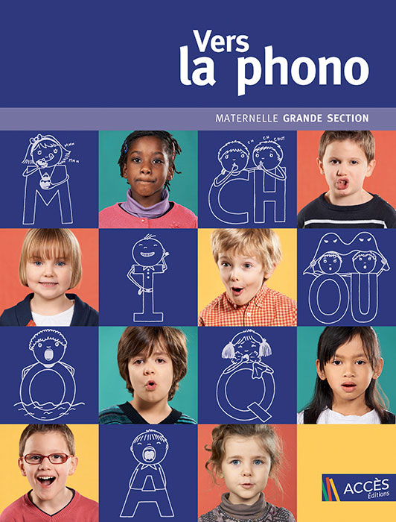
VERS LA PHONO – GS / Groupe 2
PÉRIODE 3
MANIPULER ET JOUER
AVEC LES SYLLABES

La chasse à la syllabe pages 122-125
Identifier la syllabe donnée dans un mot
Étape 1 : Jeu du chapiteau et du bol de riz
Étape 2 : Jeu de la syllabe CO
- Mise en place du jeu
- Règle du jeu
Mais où est la syllabe ? pages 126-127
Localiser et coder les syllabes d’un mot
Étape 1 : Découverte
Étape 2 : Entraînement
Localisons les syllabes ! pages 128-131
Localiser et coder les syllabes d’un mot
Étape 1 : Jeu sans intrus
Étape 2 : Jeu avec intrus
Étape 3 : Jeu de décodage et de codage
Syllabe, où es-tu ? pages 132-133
Localiser et coder les syllabes d’un mot
Fiche page 132
Fiche page 133
Jeu de rébus pages 134-138
Fusionner deux syllabes
Étape 1 : Mise en place du jeu
Étape 2 : Règle du jeu

VERS LA PHONO – GS / Groupe 2
PÉRIODE 3
MANIPULER ET JOUER
AVEC LES SYLLABES

La fée des syllabes page 139
Ajouter une syllabe pour former un mot
Étape 1 : Ajout d’une syllabe après
Étape 2 : Ajout d’une syllabe avant
Étape 3 : Ajout d’une syllabe au sein d’un mot
Le monstre mangeur de prénom page 140
Supprimer des syllabes dans un mot
Étape 1 : Découverte de l’album
Étape 2 : Jeu du monstre
Étape 3 : Jeu du monstre avec d’autres mots
Chatouillons le monstre page 141
Retrouver un mot dont les syllabes ont été mélangées
Étape 1 : Rappel de l’histoire et mélange des syllabes d’un prénom
Étape 2 : Mélange des syllabes d’un animal
Les mots en verlan pages 142-143
Inverser les syllabes d’un mot
Étape 1 : Inversion de syllabes à partir de mots-images
Étape 2 : Inversion de syllabes à partir d’objets de la classe

VERS LA PHONO – GS / Groupe 2
PÉRIODE 3
DECOUVRIR LES RIMES

Comptine rimée pages 148-149
Entendre et repérer une rime
Étape 1 : Mise en évidence de la rime
Étape 2 : Choix de mots qui riment
Le jeu du tapis pages 150-153
Repérer une rime dans un mot
Étape 1 : Mise en place et préparation au jeu
Étape 2 : Tri de mots qui riment en « i »
Étape 3 : Recherche d’intrus
Écoute d’un album page 154
Entendre une rime
Étape 1 : Découverte de l’album
Étape 2 : Identification de la rime
Devinettes page 155
Associer des mots qui riment
Étape 1 : Découverte des mots images
Étape 2 : Association de mots qui riment
Étape 3 : Validation
A chacun sa boîte pages 156-159
Associer des mots qui riment
Étape 1 : Jeu des boîtes
Étape 2 : Repérage d’intrus parmi des mots qui riment

VERS LA PHONO – GS / Groupe 2
PÉRIODE 3
DECOUVRIR LES RIMES

Les boîtes à rimer pages 160-164
Associer des mots qui riment
Étape 1 : Mise en place du jeu
Étape 2 : Règle du jeu
Jeu des moyens de transport pages 165-167
Associer des mots qui riment
Étape 1 : Mise en place du jeu
Étape 2 : Règle du jeu
Mémory des rimes pages 168-169
Associer des mots qui riment
Étape 1 : Préparation au jeu
Étape 2 : Règle du jeu
Et tu manges quoi toi ? pages 170-172
Associer des mots qui riment
Étape 1 : Découverte de l’album
Étape 2 : Écriture de la suite de l’histoire
Étapes 3 et 4 : Écriture et illustration
Les rimes page 173
Repérer des mots qui riment
Fiche page 173

